Пояснительная записка
Рабочая программа по алгебре для основной общеобразовательной школы 7 класса составлена на основе:
1. Федерального компонента государственного образовательного стандарта, утвержденного приказом Минобразования России от 5 марта 2004 года № 1089 «Об утверждении федерального компонента государственных стандартов основного общего образования»;
2. Программы общеобразовательных учреждений. Алгебра 7-9классы. / Сост. Бурмистрова Т.А. – М.: Просвещение, 2008
3. Индивидуального плана обучения Черпаченко Артёма.
Программа предусматривает изучение материала 7 класса по алгебре в течение одного учебного года. Программа рассчитана на 34 часа (1 час в неделю). Используемый учебник: « Алгебра» учебник для 7 класса общеобразовательных учреждений / Ю. Н. Макарычев, К. И. Нешков, Н. Г. Миндюк, С. Б. Суворова; под ред. С. А. Теляковского. - М.: Просвещение, 2010г. Количество контрольных работ сокращено с учетом объединения тем, при этом в контрольные работы вошли задания обязательного минимума обучения. Календарно-тематический план включает 8 часов на проведение контрольных работ. Календарно-тематический план составлен в соответствии с годовым календарным учебным графиком на 2013-2014 уч. год.
Данная программа включает разделы: пояснительная записка; особенности коррекционного обучения; содержание рабочей программы; требования к уровню подготовки обучающихся; литература и средства обучения; календарно-тематический план.
Алгебра обладает колоссальным воспитательным потенциалом: воспитывается интеллектуальная честность, критичность мышления, способность к размышлениям и творчеству. Обучение математике тесно связано как с профессионально-трудовой подготовкой ребенка , так и с другими учебными дисциплинами.
Образовательный процесс с обучающимися на дому, направлен не только на передачу предметных знаний, умений и навыков, но и на разноплановое развитие ребенка, раскрытие его творческих возможностей, способностей, индивидуальности в целом, и, учитывая специфику, на интенсивную целенаправленную коррекционно-развивающую восстановительную работу.

Основные направления коррекционной работы.
- Развитие абстрактных математических понятий;
- Развитие зрительного восприятия и узнавания;
- Развитие пространственных представлений и ориентации;
- Развитие наглядно-образного и словесно-логического мышления;
- Коррекция нарушений эмоционально-личностной сферы;
- Развитие речи и обогащение словаря;
- Коррекция индивидуальных пробелов в знаниях, умениях, навыках.
Рабочая программа направлена на достижение следующих целей:
- овладение системой доступных количественных, пространственных и временных представлений, алгебраических знаний и умений, необходимых для применения в практической деятельности, изучения смежных дисциплин;
- интеллектуальное развитие, формирование качеств личности, необходимых человеку для полноценной жизни в современном обществе: ясность и точность мысли, критичность мышления, интуиция, логическое мышление, элементы алгоритмической культуры, пространственных представлений, способность к преодолению трудностей;
- формирование представлений об идеях и методах алгебры как универсального языка науки и техники, средства моделирования явлений и процессов;
- воспитание культуры личности, отношения к алгебре как к части общечеловеческой культуры, понимание значимости математики для научно-технического прогресса.
- Дать обучающимся такие доступные количественные, пространственные и временные представления, которые помогут им в дальнейшем включиться в трудовую деятельность.

- Содержание рабочей программы.
1.Выражения. Тождества. Уравнения.9ч. Числовые выражения. Действия с обыкновенными и десятичными дробями. Решение простейших задач на проценты. Область допустимых выражений с переменными. Знакомство с понятием тождества. Линейное уравнение с одной переменной. Решение простейших задач с помощью уравнений.
2.Введение в вероятность. 4 ч. Знакомство с понятием среднего арифметического, размаха и моды. Ознакомление с понятием медианы как статистической характеристики. Решение простейших задач по статистике.
3.Функции.4 ч. Знакомство с понятием « функция». Вычисление значений функции по формуле. График функции. Построение простейших графиков. Прямая пропорциональность. Ознакомление с взаимным расположением графиков линейных функций.
4. Степень с натуральным показателем.5 ч. Определение степени с натуральным показателем. Возведение чисел в натуральную степень. Умножение и деление степеней. Возведение в степень произведения. Одночлен и его стандартный вид. Возведение одночлена в степень.
5. Многочлены.5 ч. Многочлен и его стандартный вид. Сложение и вычитание многочленов. Умножение одночлена на многочлен. Отработка навыков умножения многочленов. Решение простейших неполных квадратных уравнений. Раскрытие скобок. Упрощение выражений.
6.Формулы сокращенного умножения.3 ч. Возведение в квадрат суммы и разности двух выражений. Знакомство с формулой разности квадратов двух выражений. Решение простейших примеров по формуле разности квадратов двух выражений. Знакомство с формулой суммы и разности кубов. Простейшие преобразования целых выражений в многочлен.
7. Системы линейных уравнений.3 ч. Линейное уравнение с двумя переменными. Графический способ решения систем уравнений. Способ подстановки. Решение простейших систем уравнений способом подстановки. Способ сложения.
8. Повторение.1ч. Повторение основных тем.

Требования к уровню подготовки обучающихся.
В результате изучения курса алгебры 7-го класса обучающийся должен уметь:
1.Выполнять несложные арифметические действия с рациональными числами; осуществлять в выражениях и формулах числовые подстановки и выполнять соответствующие вычисления;
2.Выполнять тождественные преобразования выражений: приведение подобных слагаемых, раскрытие скобок со знаком «плюс» или «минус» пред скобками;
3.Решать уравнения с одним неизвестным и применять уравнения к решению текстовых задач; решать системы линейных уравнений;
4.Строить графики функций 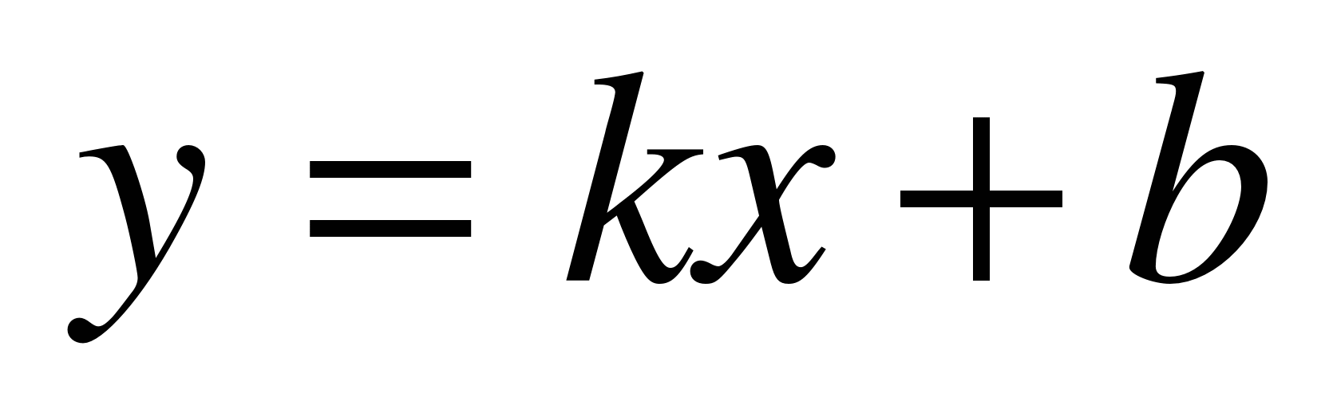, (b≠0), 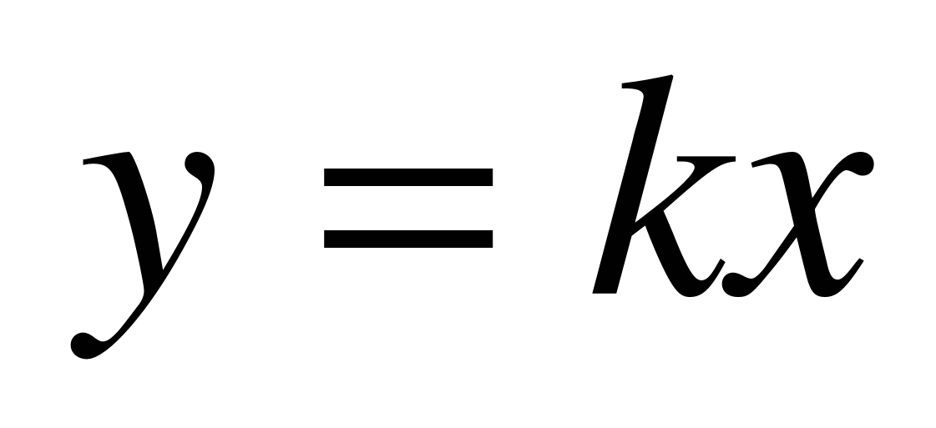; понимать как влияет знак коэффициента k на расположение в координатной плоскости графика функции.
5.Выполнять основные действия со степенями с натуральным показателем, с многочленами; выполнять разложение многочленов на множители;
6.Использовать приобретенные знания, умения, навыки в практической деятельности и повседневной жизни для: решения несложных практических расчетных задач, в том числе с использованием при необходимости справочной литературы, калькулятора, компьютера; устной прикидки, и оценки результата вычислений, проверки результата вычислений выполнением обратных действий.
Литература и средства обучения.
1. Программы общеобразовательных учреждений. Алгебра 7-9классы. / Сост. Бурмистрова Т.А. – М.: Просвещение, 2008г.
2. . Алгебра: учебник для 7 класса общеобразовательных учреждений / Ю. Н. Макарычев, К. И. Нешков, Н. Г. Миндюк, С. Б. Суворова; под ред. С. А. Теляковского. - М.: Просвещение, 2010.
3. . Поурочные разработки по алгебре к учебнику Ю.Н.Макарычева, Москва, ВАКО, 2010. Рурукин А.Н., Лупенко Г.В., Масленникова И.А.
4. . Дидактические материалы по алгебре. 7 класс / Л. И. Звавич, Л. В. Кузнецова, С. Б. Суворова. - М.: Просвещение, 2010.

Календарно тематический план.
№ урока | Тема урока | Дата по плану |  | Примечание
 | Выражения. Тождества. Уравнения.(9ч)
1/1 | Числовые выражения. | 14.09
2/1 | Выражения с переменными. | 21.09
3/1 | Тождественные преобразования выражений. | 28.09
4/3 | Линейное уравнение с одной переменной. | 5,12,19.10
7/1 | Контрольная работа. Выражения. Тождества. Уравнения. | 26.10
8/2 | Решение простейших задач с помощью уравнений. | 9,16.11
 | Введение в вероятность. (4 ч).
10/1 | Понятие среднего арифметического, размаха и моды. | 23.11
11/1 | Ознакомление с понятием медианы как статистической характеристики | 30.11
12/1 | Контрольная работа. | 7.12
13/1 | Решение статистических задач. Анализ контрольной работы. | 14.12
 | Функции.(4ч.)
14/1 | Вычисление значений функции по формуле. | 21.12
15/1 | Графики функций. | 28.12
16/2 | Линейная функция и её график.  Контрольная работа. | 18,25.01
 | Степень с натуральным показателем.(5 ч)
18/1 | Определение степени с натуральным показателем. | 01.02
19/1 | Умножение и деление степеней. | 08.02
20/1 | Возведение в степень произведения. | 15.02
21/1 | Одночлен и его стандартный вид.  Умножение одночленов. | 22.02
22/1 | Контрольная работа. | 01.03
 | Многочлены.(5 ч).
23/1 | Работа над ошибками. Многочлен и его стандартный вид. | 15.03
24/1 | Умножение одночлена на многочлен. | 22.03
25/1 | Решение примеров на умножение многочленов. | 29.03
26/1 | Раскрытие скобок.  Упрощение выражений. | 05.04
27/1 | Решение примеров по теме «Многочлены». Контрольная работа. | 12.04
 | Формулы сокращенного умножения.(3 ч).
28/1 | Работа над ошибками. Возведение в квадрат суммы и разности двух выражений. | 19.04
39/1 | Формула разности квадратов двух выражений. | 26.04
30/1 | Формула суммы и разности кубов.  Контрольная работа. | 03.05
 | Системы линейных уравнений.(3ч. )
31/1 | Работа над ошибками. Линейное уравнение с двумя переменными. | 10.05
32/1 | Графический способ решения систем уравнений. Способ подстановки. | 17.05
33/1 | Решение простейших систем уравнений способом сложения.. | 24.05
34/1 | Повторение. Итоговая контрольная работа | 31.05

Выполнил учитель 1 квалификационной категории Тарасова Т.В.

Пояснительная записка
Рабочая программа по геометрии для основной общеобразовательной школы 7 класса составлена на основе:
1. Федерального компонента государственного образовательного стандарта утвержденного приказом Минобразования России от 5 марта 2004 года № 1089 «Об утверждении федерального компонента государственных стандартов основного общего образования»;
2. Программы общеобразовательных учреждений. Геометрия 7-9классы. / Сост. Бурмистрова Т.А. – М.: Просвещение, 2008.
3. Индивидуального плана обучения Черпаченко Артёма.
Программа предусматривает изучение материала 7 класса по геометрии в течение одного учебного года. Программа рассчитана на 34 часа (1 час в неделю). Используется учебник для общеобразовательных учреждений
«Геометрия7-9» авторы :Л. С. Атанасян, В. Ф. Бутузов, С. Б. Кадомцев и др. – М. : Просвещение, 2011.
Количество контрольных работ сокращено с учетом объединения тем, при этом в контрольные работы вошли задания обязательного минимума обучения. Календарно-тематический план включает 5 часов на проведение контрольных работ. Календарно-тематическое планирование составлено в соответствии с годовым календарным графиком.
Данная программа включает разделы: пояснительная записка; особенности коррекционного обучения; содержание рабочей программы; требования к уровню подготовки обучающихся; литература и средства обучения; календарно-тематический план.
Геометрия – один из важнейших компонентов математического образования, необходимая для приобретения конкретных знаний о пространстве и практически значимых умений, формирования языка описания объектов окружающего мира, для развития пространственного воображения и интуиции, математической культуры, для эстетического воспитания учащихся. Изучение геометрии вносит вклад в развитие логического мышления. Геометрия обладает колоссальным воспитательным потенциалом: воспитывается критичность мышления, способность к размышлениям и творчеству. Обучение геометрии носит предметно-практический характер, тесно связанный как с жизнью и профессионально-трудовой подготовкой обучающихся, так и с другими учебными дисциплинами. Добиться усвоения общеобразовательных знаний у обучающихся с различными нарушениями как физическими так и умственными можно лишь при соблюдении единства процессов обучения, воспитания, развития и коррекции.
Образовательный процесс с обучающимся направлен не только на передачу предметных знаний, умений и навыков, но и на разноплановое развитие ребенка, раскрытие его творческих возможностей, способностей, индивидуальности в целом, и, учитывая специфику, на интенсивную целенаправленную коррекционно-развивающую восстановительную работу.
Изучение программного материала дает возможность обучающимся:
- Осознать, что геометрические формы являются идеализированными образами реальных объектов;
- Научиться использовать геометрический язык для описания предметов окружающего мира;
- Получить представления о некоторых областях применения геометрии в быту, науке, технике, искусстве;
- Усвоить систематизированные сведения о плоских фигурах и основных геометрических отношениях;
- Приобрести опыт дедуктивных рассуждений: уметь проводить доказательные рассуждения в ходе решения задач;
- Научиться решать задачи на доказательство, вычисление и построение;
Цели рабочей программы:
- овладение основными геометрическими знаниями и умениями, необходимыми для продолжения обучения в старшей школе или иных общеобразовательных учреждениях, изучения смежных дисциплин, применения в повседневной жизни;
- создание фундамента для развития, формирования механизмов мышления, характерных для деятельности по геометрии;
- воспитание культуры личности, отношения к геометрии как к части общечеловеческой культуры, играющей особую роль в общественном развитии.
Задачи рабочей программы:
- систематизировать знания учащихся о простейших геометрических фигурах и их свойствах;
-ввести понятие равенства фигур;
- ввести понятие теоремы; изучить признаки равенства треугольников; выработать навыки использования этих признаков при решении задач;
- ввести новый класс задач – на построение с помощью циркуля и линейки и рассмотреть основные (простейшие) задачи этого типа; - ввести понятие параллельных прямых; рассмотреть признаки и свойства параллельных прямых, научить применять их при решении задач;
- доказать теоремы о сумме углов треугольника и о соотношении между сторонами и углами треугольника, следствия из этих теорем;
- рассмотреть задачи на применение доказанных утверждений;
- ввести понятия расстояния от точки до прямой и расстояния между параллельными прямыми, показать, как они применяются при решении задач.
Содержание рабочей программы.
1.Начальные геометрические сведения.8 ч.
Прямая и отрезок. Сравнение и измерение отрезков и углов. Перпендикулярные прямые. Решение простейших задач.
2.Треугольники.8 ч.
Треугольник. Признаки равенства треугольников.
Медианы, биссектрисы и высоты треугольников.
Решение простейших задач на признаки равенства треугольников.
Окружность. Отработка навыков построения циркулем.
3.Параллельные прямые.4 ч.
Определение параллельных прямых. Признаки параллельности прямых. Терема о углах, образованных параллельными прямыми и секущей.
4. Соотношения между сторонами и углами треугольника. 11ч.
Теорема о сумме углов треугольника. Виды треугольников. Решение простейших задач на теорему о сумме углов треугольника. Неравенство треугольника. Свойства прямоугольного треугольника. Признаки равенства прямоугольных треугольников.
5.Повторение.3ч.

Требования к уровню подготовки обучающихся:
В результате изучения курса геометрии обучающийся должен уметь:
1) пользоваться геометрическим языком для описания предметов окружающего мира;
2) распознавать геометрические фигуры, различать их взаимное расположение;
3)изображать геометрические фигуры; выполнять чертежи по условию задач; осуществлять преобразования фигур;
4)распознавать на чертежах, моделях и в окружающей обстановке основные пространственные тела, изображать их;
5) вычислять значения геометрических величин (длин, углов, площадей, объемов.)
6)решать геометрические задачи, опираясь на изученные свойства фигур и отношений между ними, применяя дополнительные построения,
7)проводить простейшие доказательные рассуждения при решении задач, используя известные теоремы,
8)решать простейшие планиметрические задачи ; использовать приобретенные знания и умения в практической деятельности и повседневной жизни для: описания реальных ситуаций на языке геометрии;
решения практических задач, связанных с нахождением геометрических величин (используя при необходимости справочники и технические средства); построений геометрическими инструментами (линейка, угольник, циркуль, транспортир).
Литература и средства обучения.
1. Геометрия, 7-9: Учеб. для общеобразоват. учреждений / Л. С. Атанасян, В. Ф. Бутузов, С. Б. Кадомцев и др. – М. : Просвещение, 2011.
2. Изучение геометрии в 7, 8, 9 классах: Метод. рекомендации к учебн.: Кн. для учителя / Л. С. Атанасян, В. Ф. Бутузов, Ю. А. Глазков и др. – М. : Просвещение, 2011. Пособие написано в соответствии с методической концепцией учебника Л. С. Атанасяна и др..

Календарно тематический план
№ урока | Тема урока | Дата по плану | Дата фактическая | Примечание
 | Начальные геометрические сведения.(8 ч).
1/1 | Точки, прямые, отрезки, луч, угол. | 14.09
2/1 | Равенство геометрических фигур. | 21.09
3/1 | Длина отрезка. | 28.09
4/1 | Градусная мера угла. | 05.10
5/2 | Смежные и вертикальные углы. | 12.10,  19.10
7/1 | Контрольная работа. | 26.10
8/1 | Перпендикулярные прямые.. | 09.11
9/3 | Треугольник. 1 признак равенства треугольников. | 16,23,  30.11,
12/1 | Медианы, биссектрисы и высоты треугольника.. | 07.12
13/1 | Свойства равнобедренного треугольника. | 14.12
14/1 | Второй и третий признаки равенства треугольников. | 21.12
15/1 | Контрольная работа. | 28.12
16/1 | Окружность. Работа с циркулем. | 18.01
 | Параллельные прямые(4ч).
17/1 | Определение параллельных прямых. | 25/01
18/1 | Аксиома параллельных прямых. | 1/02
19/1 | Теорема об углах образованных двумя параллельными прямыми и секущей. | 08/02
20/1 | Контрольная работа. | 15/02
 | Соотношения между сторонами и углами треугольника.(11ч)
21/1 | Теорема о сумме углов треугольника. | 22.02
22/2 | Неравенство треугольника. | 01/03
24/2 | Свойства прямоугольных треугольников. | 22,29/  03
26/1 | Признаки равенства прямоугольных треугольников. | 05,12/  04
27/2 | Решение задач на признаки равенства прямоугольных треугольников. | 19.26/  04
29/2 | Решение практических задач. | 03.10/  05
31/1 | Итоговая контрольная работа | 17/05
 | Повторение(3ч)
32/1 | Основные теоремы курса. | 24/05
34/2 | Решение задач на повторение. | 31/05

Выполнила учитель 1 квалификационной категории Тарасова Т.В.

